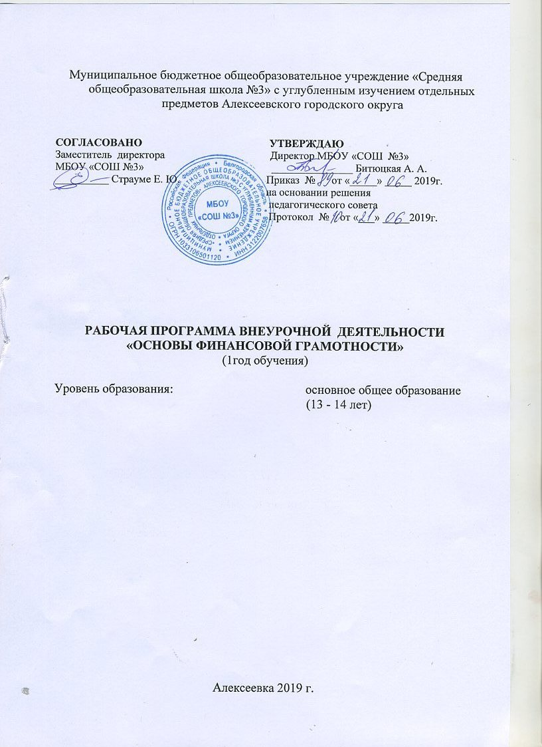

1. Пояснительная записка.
Рабочая программа для 7 класса «Основы финансовой грамотности» составлена на основе авторской рабочей программы Чумаченко В.В. УМК «Финансовая грамотность»: Горяев А., Чумаченко В. Основы финансовой грамотности - Учебное пособие.- М.: Просвещение, 2017. – 272 с. Методические рекомендации. Учебное пособие. М.: Просвещение, 2017.
Количество часов по учебному плану: всего 34 часа, в неделю 1 час.
Рабочая программа ориентирована на школьников основного общего образования, возраст 14 лет, 1 год обучения, имеет социально-педагогическую направленность в плане воспитания у обучающихся уважительного отношения к собственному труду, осознанного отношения к личным финансам.
Цель программы:
формирование общей функциональной финансовой грамотности, овладение методами и инструментами финансовых расчетов для решения практических задач, а также дать обучающимся целостное представление о механизме и закономерностях функционирования финансовой системы и полноценного участия в ней каждого гражданина. Обучение по данной программе поможет школьникам не только определить сферу своих интересов и направление своей будущей профессиональной деятельности, но и получить знания, которые пригодятся во взрослой самостоятельной жизни.
Формы проведения занятий:
лекции, практические занятия.
Используемые технологии, методы обучения:
проектная, исследовательская, лекция, беседа, тренинг, практикум, деловая игра.
Формы работы с детьми:
индивидуальная, групповая.
2. Планируемые результаты, требования к уровню подготовки обучающихся.
На уровне среднего общего образования в соответствии с ФГОС результаты формируются на двух уровнях освоения предмета: базовом и углубленном. Планируемые предметные результаты изучения курса «Основы финансовой грамотности» на базовом уровне основного общего образования.
Личностные результаты | Метапредметные результаты | Предметные результаты
- сформированность у выпускника гра-жданской позиции как активного и от-ветственного члена российского общества, осознаю-щего свои консти-туционные права и обязанности, ува-жающего закон и правопорядок, обладающего чувст-вом собственного достоинства, осоз-нанно принимаю-щего традиционные национальные и общечеловеческие гуманистические и демократические ценности;  - сформированность основ саморазвития и самовоспитания в соответствии с общечеловеческими ценностями и идеалами гражданского общества;  - готовность и спо-собность к самос-тоятельной, твор-ческой и ответст-венной деятельно-сти;  - готовность и спо-собность выпуск-ника к саморазви-тию и личностному самоопределению;  - выявление и моти-вация к раскрытию лидерских и пред-принимательских качеств;  - готовность и спо-собность к образо-ванию, в том числе самообразованию,на протяжении всей жизни; сознательное  тношение к непрерывному образованию как условию успешной профессиональной и общественной деятельности;  - ответственное отношение к созда-нию семьи на основе осознанного принятия ценностей семейной жизни;  - мотивация к труду, умение оценивать и аргументировать собственную точку зрения по финан-совым проблемам,  - стремление строить свое будущее на основе целеполагания и планирования;  - осознание ответст-венности за настоящее и будущее собственное финансовое благополучие, благополучие своей семьи и государства. | Метапредметные результаты включают три группы универсальных учебных действий(УУД):регулятивные, познавательные, коммуникативные:  1. Регулятивные УУД:  - умение самостоятельно определять цели своего обучения, ставить и формулировать для себя новые задачи в учебе и познавательной деятельности, развивать мотивы и интересы своей познавательной деятельности;  - умение самостоятельно планировать пути достижения личных финансовых целей, в том числе альтернативные, осознанно выбирать наиболее эффективные способы решения финансовых задач;  - умение соотносить свои действия с планируемыми ре-зультатами, осуществлять конт-роль своей деятельности в процессе достижения результата, определять способы действий в рамках предложенных условий и требований, корректировать свои действия в соответствии с изменяющейся ситуацией;  - формирование навыков принятия решений на основе сравнительного анализа финансовых альтернатив, планирования и прогнозирова-ния будущих доходов и расходов личного бюджета, навыков самоанализа и самоменеджмента.  2. Познавательные УУД:  - умение определять по-нятия, создавать обоб-щения, устанавливать аналогии, классифицировать, самостоятельно выбирать основания и критерии для классификации, устанавливать причинно-следственные связи, строить логическое рассуждение, умозаключение (индуктивное, дедуктивное и по аналогии) и делать выводы на примере материалов данного курса;  - умение создавать, применять и преобразовывать знаки и символы, модели и схемы для решения задач данного курса;  - находить и приводить критические аргументы в отношении действий и суждений другого; спокойно и разумно от-носиться к критическим замечаниям в от-ношении собственного суждения, рассматривать их как ресурс собственного развития.  3. Коммуникативные УУД:  - осуществлять деловую коммуникацию как со сверстниками, так и со взрослыми (как внутри образовательной организации, так и за ее пределами), подбирать партнеров для деловой коммуникации исходя из соображений результативности взаимодействия, а не личных симпатий;  - формирование и развитие компетентности в области использования ИКТ-технологий (ИКТ-компетенции), навыков работы со статистической, фактической и аналитической финансовой информацией;  - координировать и выполнять работу в условиях реального, виртуального и комбиниро-ванного взаимодействия. | Выпускник научится:  - характеризовать и иллюстрировать конкретными примерами группы потребностей человека;  - различать экономические явления и процессы общественной жизни;  - выполнять несложные практические задания по анализу состояния личных финансов;  - понимать влияние инфляции на повседневную жизнь;  - применять способы анализа индекса потребительских цен;  - анализировать несложные ситуации, связанные с гражданскими, трудовыми право-отношениями в области личных финансов;  - объяснять проблему ограниченности финансовых ресурсов;  - знать и конкретизировать примерами виды налогов;  - различать сферы применения различных форм денег;  - характеризовать экономику семьи; анализировать структуру семейного бюджета;  - формулировать финансовые цели, предварительно оценивать их достижимость;  - грамотно обращаться с деньгами в повседневной жизни;  - различать виды ценных бумаг;  - находить, извлекать и осмысливать информацию правового характера относительно личной финансовой безопасности, полученную из доступных источников, системати-зировать, анализировать полученные данные;  - определять практическое назначение основных элементов банковской системы;  - различать виды кредитов и сферу их использования;  - уметь рассчитывать процентные ставки по кредиту;  - разумному и безопасному финансовому поведению;  - применять правовые нормы по защите прав потребителей финансовых услуг;  - выявлять признаки мошенничества на финансовом рынке в отношении физических лиц.  Выпускник получит возможность научиться:  - анализировать состояние финансовых рынков, используя различные источники информации;  - применять теоретические знания по финансовой грамотности для практической деятельности и повседневной жизни;  - анализировать и извлекать информацию, касающуюся личных финансов из источников различного типа и источников, созданных в различных знаковых системах (текст, таблица, график, диаграмма, аудиовизуальный ряд и др.);  - сопоставлять свои потребности и возможности, оптимально распределять свои материальные и трудовые ресурсы, составлять семейный бюджет и личный финансовый план;  - грамотно применять полученные знания для оценки собственных экономических действий в качестве потребителя, налогоплательщика, страхователя, члена семьи и гражданина;  - применять полученные экономические знания для эффективного исполнения основных социально-экономических ролей заемщика и акционера;  - использовать приобретенные знания для выполнения практических заданий, основанных на ситуациях, связанных с покупкой и продажей валюты;  - определять воздействие факторов, влияющих на валютный курс;  - применять полученные теоретические и практические знания для эффективного использования основных социально-экономических ролей наемного работника и налого-плательщика в конкретных ситуациях;  - оценивать влияние инфляции на доходность финансовых активов;  - применять полученные теоретические и практические знания для определения экономически рационального поведения;  - оценивать и принимать ответственность за рациональные решения и их возможные последствия для себя, своего окружения и общества в целом;  - разрабатывать и реализовывать проекты междисциплинарной направленности на основе полученных знаний по финансовой грамотности и ценностных ориентиров;  - на основе правовых знаний в области защиты прав потребителей финансовых услуг, полученных в результате изучения данного курса, учащиеся овладеют навыками безо-пасного поведения и защиты от мошенничества на финансовом рынке;  - использовать приобретенные знания и умения в практической деятельности и повседневной жизни для:  - исполнения типичных экономических ролей;  - решения практических задач, связанных с жизненными ситуациями;  - совершенствования собственной познавательной деятельности;  - оценки происходящих событий и поведения людей с экономической точки зрения;  - осуществления самостоятельного поиска, анализа и использования экономической и финансовой информации, для диверсификации своей финансовой деятельности, использования в случае необходимости банковских ячеек, банковских карт, банковских переводов.

3. Содержание программы «Основы финансовой грамотности».
Тема 1. Личное финансовое планирование. (6 час)
Человеческий капитал. Определение целей. Принятие решений. Бюджет семьи. Определение финансовой цели. Стратегия достижения финансовой цели. Личный финансовый план.
Тема 2. Депозит (4 час)
Инфляция. Банковская система. Депозит. Условия депозита. Депозитный договор. Риски.
Тема 3. Кредит (5 час)
Банковский кредит. Виды кредитов. Условия кредитов. Автокредит. Ипотека. Сравнение кредитных предложений.
Тема 4. Расчетно-кассовые операции (3 час)
Валюта. Банковская ячейка. Банковская карта. Дорожный чек. Овердрафт. Электронные деньги. Банкинг.
Тема 5. Страхование (4 час)
Страховая компания. Виды страхования. Условия страхования. Риски. Выбор страховой компании. Страховой полис и правила страхования. Страховое возмещение.
Тема 6. Инвестиции (4 час)
Инвестиции. Инвестиционные инструменты. Инвестиционные риски. Стратегия инвестирования. Инвестиционные портфель и правила его формирования. Типичные ошибки инвестора.
Тема 7. Пенсии (2 час)
Пенсия. Государственная пенсионная система и ее устройство. Корпоративные инвестиционные программы. Размер пенсии. Накопление и преумножение пенсионных сбережений.
Тема 8. Налоги (2 час)
Налоги. Виды налогов. Налоговая система России. НДФЛ. Имущественный налог.
Налоговая декларация.
Тема 9. Финансовые махинации (4 час)
Виды финансовых махинаций. Защита банковской карты. Махинации с кредитами. Мошеннические инвестиционные предложения. Действия при попадании в мошенническую схему.
4. Календарно-тематическое планирование.
№ | Тема урока | Характеристика основных видов деятельности ученика | Дата
1 | Вводный урок. | Знакомство с курсом. Краткая характеристика изучаемого курса. Знать роль предмета
2 | Человеческий капитал | Знать понятие «деньги», их функции, виды . Формирование понятия человеческого капитала. Формирование знаний о применении человеческого капитала
3 | Принятие решений | Принятие решений о личном финансировании. Уметь создавать личный финансовый план достижения целей
4 | Домашняя бухгалтерия | Уметь создавать личный финансовый план достижения целей. Принятие решений о личном финансировании. Составление текущего и перспективного личного финансового бюджета.
5 | Составление личного финансового плана | Уметь объяснять, что такое потребление, что является основными источниками доходов
6 | Накопления и инфляция | Знать понятия накопление и инфляции, причины инфляции. Рассчитывать инфляцию
7 | Что такое депозит и какова его природа? | Знать понятие депозит. Уметь давать собственную оценку рискам Способы начисления процентов по депозитам.
8 | Условия депозита | Знакомиться с условиями и содержанием депозита. Уметь характеризовать особенности депозита в России. Знать способы начисления процентов по депозитам.
9 | Управление рисками по депозиту | Вычислять простые и сложные проценты по депозиту. Приводить примеры виды банковских депозитов.
10 | Что такое кредит? | Знать понятие кредит.
11 | Основные характеристики кредита | Знакомство с основными характеристиками кредита. Знать необходимые документы при оформлении кредита.
12 | Как выбрать наиболее выгодный кредит | Научиться анализировать и сравнивать условия по кредиту в различных банках
13 | Как уменьшить стоимость кредита | Уметь характеризовать особенности кредита в России; приводить собственные примеры прав и обязанностей кредитополучателя
14 | Типичные ошибки при использовании кредита | Уметь приводить собственные примеры; давать оценку изученному явлению.
15 | Хранение, обмен и перевод денег | Знать понятие «Банковская система», функции центрального банка. Решение познавательных и практических задач, отражающих типичные экономические ситуации.
16 | Различные виды платежных средств | Знакомство с выбором банковской карты. Виды банковских карт (дебетовая и кредитная). Понимать, в чем состоит механизм получения банковской прибыли. Уметь характеризовать основные виды банковских процентов
17 | Формы дистанционного банковского обслуживания | Применение пластиковых карт в расчетах и платежах, различие между дебетовыми и кредитными картами. Знать правила пользования банкоматами, мобильными банками, онлайн-банками.
18 | Что такое страхование? | Знакомство с понятиями страхования., страхователь., страховка., страховщик., договор страхования. Знакомство ведущими страховыми компании в России. Оценка роли обязательного и добровольного страхования в жизни человека.
19 | Виды страхования | Знакомство с видами страховых продуктов. Анализ договора страхования, ответственность страховщика и страхователя. Составление таблицы «Страховые продукты с учетом интересов страхователя».
20 | Как использовать страхование в повседневной жизни? | Знать особенности личного страхования. Алгоритм поведения страхователя в условиях наступления страхового случая
21 | Выбор страховой компании | Расчет страхового взноса в зависимости от размера страховой суммы, тарифа, срока страхования и других факторов
22 | Что такое инвестиции? | Знакомство с понятием инвестирования. Анализ информации о способах инвестирования денежных средств, предоставляемой различными информационными источниками и структурами финансового рынка.
23 | Как выбирать активы | Знакомство с инструментами личного финансирования на финансовых рынках и их особенности. Составление и анализ схемы «Структура рынка капитала».
24 | Как делать инвестиции | Расчет доходности методом простых и сложных процентов.
25 | Денежный рынок и рынок капиталов. | Знакомство с ценными бумагами., видами ценных бумаг, операции на рынке ценных бумаг. Расчет доходности методом простых и сложных процентов. Анализ различных способов размещения средств потребителя и их преимущества и недостатки.
26 | Пенсионная система | Знакомство с понятием пенсии. Анализ информации о видах пенсии. Анализ корпоративных пенсионных программ.
27 | Как сформировать частную пенсию | Вычет размера пенсии. Знакомство с инструментами получения пенсии.
28 | Как сформировать частную пенсию | Знакомство с программами накопления и приумножения пенсионных сбережений.
29 | Налоги. Виды налогов | Знакомство с понятием налоги. Формирование базовых знаний о налоговой системе РФ как инструменте государственной экономической политики. Составление схемы «Налоги их виды».
30 | НДФЛ | Расчет налогового вычета по НДФЛ. Расчет НДС. Функции налогов. Налоговый вычет. Местные налоги.
Финансовые махинации (3часов)
31 | Махинации с банковскими картами | Анализ рисков банковским картам. Оценка средств защиты банковских карт. Составление алгоритма действий , если вы стали жертвой мошенников. Вычисление степени рисков.
32 | Махинации с кредитами | Анализ типичных махинаций с кредитами. Вычисление степени рисков. Составление алгоритма действий , если вы стали жертвой мошенников
33 | Махинации с инвестициями | Знакомство с мошенническими инвестиционными предложениями. Анализ признаков финансовых пирамид. Вычисление степени рисков
34 | Повторение | Уметь использовать ранее изученный материал для решения познавательных задач

Материально-техническое обеспечение образовательного процесса.
Информационно-коммуникативные средства обучения
(локальная сеть, выход в Интернет)
НА КАБИНЕТ
1. | PS компьютер | 1шт | 1шт | 100
2. | Экран | 1шт | 1шт | 100
3. | Проектор | 1шт | 1шт | 100
Оборудование кабинета.
4. | Стол ученический | 15 | 15 | 100
5. | Стол учительский | 1шт | 1шт | 100
6. | Стулья ученические | 30шт | 30шт | 100
7. | Доска ученическая с отворотами | 1шт | 1шт | 100
8. | Шкаф | 5шт | 5шт | 100
9. | Подсветка над доской | 1шт | 1шт | 100

Список используемой литературы:
• В.В. Чумаченко, А.П. Горяев «Основы финансовой грамотности», М. «Просвещение», 2017;
• А.П. Горяев, В.В. Чумаченко. «Финансовая грамота для школьников», Российская экономи-ческая школа, 2018;
• А.В. Паранич. «Путеводитель по финансовому рынку», М. И-трейд, 2016;
• Н.Н. Думная, О.В. Карамова, О.А. Рябова. «Как вести семейный бюджет: учебное пособие», М. Интеллект-центр, 2014;
• Н.Н. Думная, М.Б. Медведева, О.А. Рябова. «Выбирая свой банк: учебное пособие», М. Интеллект-центр, 2018;
• Н.Н. Думная, С.И. Рыбаков, А.Ю. Лайков. «Зачем нам нужны страховые компании и страховые услуги?», М. Интеллект-центр, 2017;
• Н.Н. Думная, Б.А. Ланин, Н.П. Мельникова, «Заплати налоги и спи спокойно», М. Интеллект-центр, 2011;
• Н.Н. Думная, О.А. Абелев, И.П. Николаева «Я — инвестор», М. Интеллект-центр, 2011;
Интернет- ресурсы:
vashifinancy.ru›for…news…resursy-po…gramotnosti-/
welcome.umnazia.ru›финграмотность
peskovatka.volgogradschool.ru›site/pub…
nsportal.ru›…2019/01/31…po…finansovoy-gramotnosti
урок.рф›library…internetresursi_ekonomika_dlya…
cbs-rzn.ru›userfiles…posobia…Internet-resursyi_po…
dni-fg.ru
fingram.rkomi.ru›pages/projects/33

